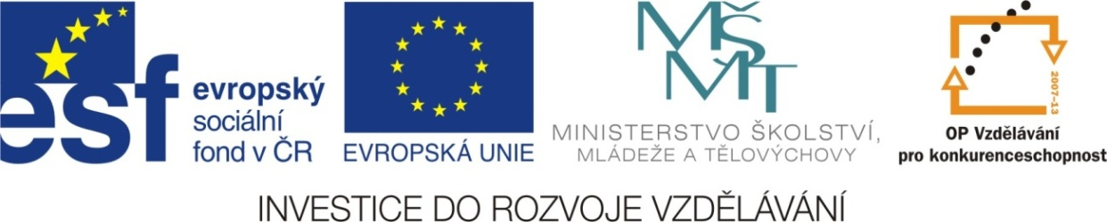

Adresa školy: ZŠ Třeboň, Na Sadech 375
Jméno autora: Mgr. Jana Písaříková
Název: VY_22_INOVACE_22 Nj/8
Číslo projektu: CZ.1.07/1.4.00/21.3807
Téma hodiny: Im Supermarkt (v supermarketu)
Ročník: 8.
Klíčová slova: V supermarketu, rozhovor v obchodě, křížovka
Datum tvorby: 6. 4. 2013

Metodické pokyny:

Tento pracovní list je určen žákům 8. ročníku. Jeho cílem je rozvoj řečových dovedností - procvičení, rozšíření a správné používání slovní zásoby.
Všechny čtyři úkoly jsou zaměřeny na slovní zásobu tematického celku nakupování v supermarketu. Jednotlivá cvičení je možné řešit formou společné i samostatné práce.
V prvním cvičení si žáci zopakují názvy obalů. Do křížovky doplňují obal, ve kterém se výrobek obvykle prodává. V druhém úkolu sestavují rozhovor v obchodě. Číslují jednotlivé věty tak, aby vznikl smysluplný rozhovor. Třetí cvičení je zaměřeno na fráze, které v obchodě často slyšíme. Žáci třídí věty do dvou skupin podle toho, zda je pronáší prodavač nebo zákazník. Čtvrté úloha vede žáky k samostatné formulaci myšlenek. Jejich úkolem je doplnit nákupní seznam.

Im Supermarkt (v supermarketu)

1. Do křížovky doplňte názvy obalů potravin na obrázku:

 |  |  | 1. |  | P |  | A | C | K | U | N | G
 |  |  |  |  |  |  | 2. | D | O | S | E
 |  |  |  | 3. |  | F | L | A | S | C | H | E
 |  |  |  |  |  | 4. | T | Ü | T | E
 |  |  |  |  |  |  | 5. | B | E | C | H | E | R
6. | S | C |  | H |  | A | C | H | T | E | L

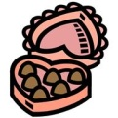
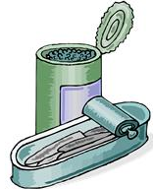



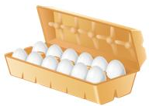
6
2
3
5
4
1
Tajenka: Was ......................................das Eis?

2. Seřaďte věty tak, aby rozhovor dával smysl:
Verkäuferin Kundin

Das macht 4,20 Euro. Guten Tag. Ich möchte 250 g Schinken.

Bitte schön. Sonst noch etwas? Danke. Auf Wiedersehen.

Auf Wiedersehen. Ja, 200 g Käse.

Bitte, hier ist der Käse. Danke. Das ist alles.

Guten Tag!
1

3. Věty, které říká prodavačka, označte zeleně. Věty, které říká zákazník, označte červeně:

Geben Sie mir bitte 200 g Schinken.
Das macht zusammen 25,- Є.
Ist das alles?
Was kostet das Eis?
Was wünschen Sie?

Sonst noch etwas?
Tut mir leid, wir haben keine.
Ein Kilo Bananen, bitte.

4. Doplňte do seznamu věci, které chcete koupit:

5OO g ............................................... 2 Becher .............................................
6 Flaschen ....................................... 3 Dosen ...............................................
1 Tüte .............................................. 1 Packung.............................................

Im Supermarkt (v supermarketu) - řešení

1. Do křížovky doplňte názvy obalů potravin na obrázku:

 |  |  | 1. |  | P |  | A | C | K | U | N | G
 |  |  |  |  |  |  | 2. | D | O | S | E
 |  |  |  | 3. |  | F | L | A | S | C | H | E
 |  |  |  |  |  | 4. | T | Ü | T | E
 |  |  |  |  |  |  | 5. | B | E | C | H | E | R
6. | S | C |  | H |  | A | C | H | T | E | L

6
2
3
5
4
1
Tajenka: Was ......................................das Eis?

2. Seřaďte věty tak, aby rozhovor dával smysl:
Verkäuferin Kundin
2
7
Das macht 4,20 Euro. Guten Tag. Ich möchte 250 g Schinken.
8
3
Bitte schön. Sonst noch etwas? Danke. Auf Wiedersehen.
4
9
Auf Wiedersehen. Ja, 200 g Käse.
6
Bitte, hier ist der Käse. Danke. Das ist alles.
5
Guten Tag!
1

3. Věty, které říká prodavačka, označte zeleně. Věty, které říká zákazník, označte červeně:

Geben Sie mir bitte 200 g Schinken.
Das macht zusammen 25,- Є.
Ist das alles?
Was kostet das Eis?
Was wünschen Sie?

Sonst noch etwas?
Tut mir leid, wir haben keine.
Ein Kilo Bananen, bitte.

4. Doplňte do seznamu věci, které chcete koupit: (možné řešení)

5OO g ........Schinken....................... 2 Becher ..............Joghurt....................
6 Flaschen ......Apfelsaft................. 3 Dosen .........Erdnüsse.......................
1 Tüte ...........Chips......................... 1 Packung........Schokoladeneis...........

Zdroje:

Obrázky byly použity ze serveru společnosti Microsoft
http://office.microsoft.com/cs-cz/images/?CTT=97
Bezplatné kliparty, fotografie, ilustrace, animace a zvuky pro produkty Microsoft Office.

